大学生创新创业训练计划
项目申报表

推 荐 学 校 | 西安科技大学
推 荐 学 院 | 计算机科学与技术学院
项 目 名 称 | 基于LBS与AR的手机日志
项 目 类 型 | 创新训练项目
项 目 负 责 人 | 张真谦
申 报 日 期 | 2017年3月25日

陕西省教育厅 制
二○一 七 年 三 月
 | 项目名称 |  | 基于LBS与AR的手机日志
 | 项目类型 |  | （ √ ）创新训练项目 （ ）创业训练项目 （ ）创业实践项目
 | 项目实施时间 |  | 起始时间：2017 年 5 月 完成时间：2017 年 12 月
 | 申请人或申请团队 |  | 姓名 | 年级 | 学校 | 所在院系/专业 | 联系电话 |  | E-mail
 | 申请人或申请团队 | 主持人 | 张真谦 | 2015 | 西安科技大学 | 计算机学院/软件工程系 | 18392613114 |  | 1500256797@qq.com
 | 申请人或申请团队 | 成 员 | 程母林 | 2015 | 西安科技大学 | 计算机学院/网络工程系 | 15209183350 |  | 1873497860@qq.com
 | 申请人或申请团队 | 成 员 | 周欢 | 2015 | 西安科技大学 | 计算机学院/软件工程系 | 18392381831 |  | jsezzh@126.com
 | 申请人或申请团队 | 成 员 | 王梦凡 | 2015 | 西安科技大学 | 计算机学院/软件工程系 | 18392630525 |  | 2328980957@qq.com
 | 指导教师 | 姓名 | 李洪安 |  |  | 研究方向 | 图形图像处理
 | 指导教师 | 年龄 | 32 |  |  | 行政职务/专业技术职务 |  | 计算机学院软件工程系副主任/讲师
 | 指导教师 | 主要成果 | 个人简介  李洪安，男，工学博士，计算机学院讲师。2001年7月，毕业于中国人民解放军张家口通信学院，计算机及应用专业，获学士学位；2009年7月，毕业于西北大学，计算机应用专业，获硕士学位；2014年7月，毕业于西北大学，计算机软件与理论专业，获博士学位；2015年7月至今，进入机械电子工程博士后流动站。  教学和科研的学术成果  以第一作者发表科研论文12篇（其中SCI检索期刊论文1篇，EI检索期刊论文5篇，中文核心期刊论文6篇）；主持西安科技大学青年培育基金项目1项。参与国家自然科学基金科研项目1项（项目编号U216114）。  其中与本项目相关的SCI期刊论文1篇，EI期刊论文1篇，中文核心期刊论文1篇。  在学生竞赛、实践活动等方面指导的经历和成绩  2015年11月－2016年3月，指导微软创新杯。  2015年－2016年，指导或协助指导本科毕业生和硕士毕业生15人。
一、项目实施的目的、意义
1990年，美国波音公司的Caudell 与同事在设计一个辅助布线系统时提出了“Augmented Reality”这个概念。“Augmented Reality AR”中文翻译成“增强现实”。AR技术是在虚拟现实技术基础上发展起来的一种新兴技术，用计算机产生的附加信息对真实世界的景象进行信息增强或扩张。AR技术具有将真实场景同虚拟物体加以融合的特性，从而增强用户对现实环境的认识、理解并进行交互[1]。
AR系统具有三个突出的特点：①真实世界和虚拟世界的信息集成；②具有实时交互性；③是在三维尺度空间中增添定位虚拟物体。AR的优越性体现在实现虚拟事物和真实环境的结合，让真实世界和虚拟物体共存。AR实现虚拟世界和真实世界的实时同步，满足用户在现实世界中真实地感受虚拟空间中模拟的事物，增强使用的趣味性和互动性。增强现实技术包含了多媒体、三维建模、实时视频显示及控制、多传感器溶合、实时跟踪及注册、场景融合等新技术与新手段。增强现实提供了在一般情况下，不同于人类可以感知的信息。
1994年，保罗米尔格拉姆（Paul Milgram）和岸野文郎（Fumio Kishino）提出了现实——虚拟连续统一体（Milgram’s Reality - Virtuality Continuum）[2]。他们将真实环境和虚拟环境分别作为连续统一体的两端，位于它们中间的被称为“混合实境”。其中靠近真实坏境的是增强现实，靠近虚拟环境的则是增强虚拟。Azuma 在1997年写了一篇关于AR技术的综合文章，介绍了AR技术在医疗、制造与维修、机器人、娱乐业和军事方面应用的情况[3]。 Augmented Chemistry(AC)[4]是利用增强现实技术的一套化学分子式辅助教学系统。还有基于AR的文化遗迹浏览系统（ARCHEOGUIDE）[5]是欧盟一些组织与希腊文化部共同建设的。此外关于AR项目国内外都有头盔显示器[6][7],日本Chuo大学的投影式显示[8],美国华盛顿大学的便携式的MagicBook 增强现实系统[9]。AR技术还应用于医疗教育系统和手术过程中[10]，并且能够模拟手术，远程手术等[11]，娱乐上有虚拟演播室技术，各种游戏，体育比赛转播[12]，其他还有我们熟悉的机器人技术[13]、Daniela Hall 等人研制的用于办公室的增强现实系统Magicboard[14],华盛顿大学的远程会议系统[15]。
AR技术的出现带给很多领域一个全新的更新，虽然该技术在当前阶段还没有达到足够成熟的地步，但是很多公司已经采用AR增强现实技术开发出了许多十分新颖、富有趣味的应用与功能。最典型的代表是QQ与支付宝的AR红包，已经国外比较有名的Pokemon Go游戏，并且都取得的巨大的成功。
随着技术的发展，手机应用的种类变得越来越丰富多彩，手机的功能也越来越新奇——一些技术的出现使得手机APP的趣味性、实用性大大增加，极大地增强了用户体验，本项目采用现阶段比较火的AR增强现实技术与Android的结合来实现能够以3D方式查看的手机日志。传统的纸质日志就是简单的将自己的心情、感情、心得体会记录下来，移动设备上的电子手机日志就是纯粹照搬纸质日志，最多是允许我们添加图片，但是还是以简单的2D方式呈现给我们查看。但是随着增强现实AR技术的出现，我们就在思考能否打破传统手机日志的2D查看方式，以3D的近似现实的效果来展示自己的情绪等，这是我们本项目的想法来源。该手机日志的主要目的是改变传统的手机日志的2D纯平面查看方式，以更加有趣味、更加切近现实、更加具有现实感的3D的方式展示我们的情绪情感，使得手机日志不再像传统手机一样死板，而是变得生动。
本项目本着对传统的手机日志进行创新的目的进行开发，改变传统手机日志的古板的2D查看方式，以3DAR查看方式来查看手机日志。
参考文献：
[1] 王璞.移动增强现实技术在图书馆中的应用研究[J].科技信息，2016
[2] Paul M,Fumio K,A Taxonomy of Mixed Reality Visual Diaplays[J] JEICE Transactions on Information Systems,1994,(12).
[3]Ronald T ,Azuma,A Survey of Reality[EB/OL].[2013-07-16]Augmented http://www.cs.unc.edu/~azuma/ARpresence.pdf
[4] Fjeld M,Benedikt M V. Augmented chemistry:An interactive educational workbench[A]. In:Preceedings of International Symposium on Mixed and Augmented Reality[C],Darmstadt,Germany,2002:259~260.
[5] Vlahakis V. Loannidis N,Karigiannis J,et al,Virtual reality and information technology for archaeological site promotion [A] ，In:5th International Conference on Business Information Systems(2002 :24~25).
[6]Ronald Azuma.A survey of Augmented Reality[J].Teleoperator and Virtual Envirments 6.4(Augest 1997 ):355~385
[7] Viirre .Pryor.Nagate.Furness.The Virtual Retinal Display:A New Technology for Virtual Reality and Augmented Vision in Medicine [R].In Proceedings of Medicine Meets Virtual Reality .San DIego.Califormia .USA(1998).Amstendam:IOS Press and Ohmsha:252-257.
[8] Masaya Yanmashita ,Shigeyuki Sakame. Adaptive Annotation using a Human-Robot Interface System.PARTER[A].Proceeding of the 2001 IEEE Intermational Conference on Robotics &Automation Seoul[C .Korea.2001.(5):21-26.
[9] Billinghurst Mark,Kato Hirokazu.Poupyrev Ivan,The MagicBook:a transition ARinterface [J].Computer &Graghics 2001,25:745~753.
[10] Mike Blackwell Constantions Nikou.Anthony M.DiGioia ,Takeo Kanade An Image Overlay system for medical data visualization [R Medical Image Analysis.2000.4:67~72.
[11]刘聚卑 ，庄天戈，虚拟现实在医学上的应用[J] ，北京生物医学工程 2000，19(1).
[12]齐越、李云浩、张茂军、李梦君、段小娟。增强现实技术在虚拟演播室系统中的应用[J].小型微型计算机系统。2001.22（9）.
[13] 李华忠、洪炳熔、杨维萍，基于扩增虚拟显示的空间机器人遥控系统以及仿真[J].传感技术学报，2000，（1）.
[14] Daniela Hall .Christophe Le Gal.Jerome Martin.Olivier Chomat.James rowley.MagicBoard A contribution to an intelligent office environment[J] .Robotics and Autonomous Systems.2001.35.211.220.
[15] Mark Billingghurst.A wearable spatial conferencing space [R] ，InProc,ISWC 98,Puttsburgh,Penn,USA,October,1998.
二、项目研究内容和拟解决的关键问题
1.研究目标
（1）构建一定数目的3d模型库。
使用3dmax等工具建立的3D模型，预先在服务器端存储，提供客户端下载查看的可能。

（2）建立友好的捕捉拍摄等其他功能界面。
能够与用户有良好的交互，方便用户选择模型。用户可以用户可以简单、方便地操作，并且具有一定的容错能力和出错提示能力。

（3）使用unity3D搭建AR系统。
能够创建模型，并将模型展示在特定平面上，跟随平面移动旋转，播放特定动画，与用户有一定交互。

（4）实现AR功能嵌入到Android系统。
将unity3D构建的AR系统嵌入与用户交互的安卓系统，保证模型能够在用户摄像头开启状态下，获取模型并展示。

2. 研究内容

(1) 在unity3D中建立模型。
本项目亮点在于AR展示的是它的3D模型，而非简单的图片。精致的模型有有
利于提升用户体验。因此建立模型就十分重要。必须考虑如何建立模型，模型的动画展示，模型从数据库中需要怎样的格式才能被安卓系统接收并展示等问题。

(2) 将unity3D中的模型嵌入安卓系统实现增强现实
将unity3D中的模型嵌入到安卓系统中是本项目的一个最重要的问题。由于
展示模型的是unity3D,因此必须将unity3D嵌入安卓系统中，使得用户能够在安卓软件上看到模型。此外还要考虑手机系统是否兼容unity，将以何种信息采集方式来获取对应的3D模型。实现AR，本项目是在EasyAR的官方网站上注册应用所需的key，并下载适配于unity的sdk，导入unity，配置好相应环境，便可通过sdk编写脚本来使用自定义识别图来加载模型。

(3) 服务端与安卓前台数据交互
捕捉AR界面，只有在用户同意位置信息共享后，服务端才会接收位置信息，进
行匹配查找，并根据查找到的情况合理的返回相应模型数据。
关注界面，只要有新的好友动态，用户就会收到服务端传来的文本数据。包括
心情内容，以及用户共享的位置信息。以上提到的，还有素材受欢迎程度，足迹
记录等。

3.拟解决的关键问题
1. 适合网络传输的3d模型的存储格式和传输方式
3d模型是本项目的一个最为关键的问题，由于素材种类繁多，必须考虑如何快速的建立模型，并且方便用户在使用较小的流量下获取模型，模型什么格式适合传输等，此外还有动态模型的制作方式，传输方式。
2. unity3D嵌入安卓系统问题
Unity3D嵌入安卓系统中，保证软件的稳定。安卓软件如何控制和获取unity中的模型。
3. 数据库设计的问题
本系统相关数据需要存储，需要规划一套良好的数据库存储机制，来方便开发软件和管理软件。
4. 服务端返回模型数据
在捕捉界面，用户向服务器端发送自身LBS数据，服务器取得LBS数据后，在数据库查询一定范围的数据。如果查询到有多组数据满足条件，则只返回一条。这样在用户周围有多个动态时，用户捕捉界面只会显示一个动态，保证了界面的整洁性。
四、项目研究与实施的基础条件
项目组成员分工明确，能力互补，建立了良好的合作关系为项目的开发奠定了技术基础。
项目组成员具有一定的分析问题的能力，并且都具有较强的自学能力。
项目组成员具有较强的编程能力。
五、项目需求分析阶段
1. 系统功能分析及技术可行性分析
登录模块：用户登录时可使用第三方登录。为此我们将暂时考虑采用微信第三方SDK开发登录模块。
素材选择模块：用户在此界面选择素材进行拍摄。Picasso作为目前市场上使用最广泛的图片加载框架之一，具有体积小巧，响应速度快等优点，开发初期我们暂定使用它来完成该模块的素材加载需求。
AR相机模块：用户选择素材后，应用会提示是否需要开启AR相机拍摄。拍摄完成后进入一个分享界面（类似微信发朋友圈的形式）。由于需要在拍摄时实时显示出AR效果，考虑到Android自带相机无法满足我们的需求，因此我们采用SurfaceView + Camera 自定义相机来完成需求的设计。
关注用户列表模块：关注列表中的每个列表项都是自己已经关注的用户的信息，左滑某个列表项，右边显示取消关注可以取消对用户的关注。点击每个列表项，会显示
该用户的足迹。界面右上角有Map图标，点击该图标可进入Map界面。项目初期暂不考虑实现用户间的留言点赞等功能。在技术实施上，没有新的技术难点。
个人足迹：这里面会列出历史日志记录，其中每条记录包括发送时间，发送位置，文字心情（暂不包含ar素材）。个人足迹模块是否美观，是用户留存的一个关键。我们同样将使用自定义View来实现一个美观的界面。
AR捕捉模块：在指定位置可进行捕捉AR，捕捉成功后，AR相机显示该人留下的AR 表情，文本弹幕。除了捕捉AR，用户还可以选择是否关注当前用户，当前用户被成 功关注后，他动态将实时呈现在关注者关注列表内。本模块是本应用的一个实现难点， 涉及到自定义相机，OkHttp等流行技术和框架。

地图模块：地图界面包含代表用户位置的标志物，点击标志物后，可获得用户的位置信息。为实现以上需求，我们将使用开源稳定的百度地图SDK进行二次开发。

服务端应用程序:手机界面系统主要用于发送请求和显示数据。而服务端则主要用于出路用户请求和操作数据库。凡是所有的联网应用，服务端都是最不可或缺的。对于服务端的设计，我们会使用最成熟应用最广泛的SpringMVC + JDBC 框架。服务器方面，我们打算使用开源成熟的CentOS + TomCat。数据库方面，我们使用MySql来完成数据的储存。考虑到项目初期开发人员技术有限，我们打算做一个实现基本功能的服务端程序。如下图1。

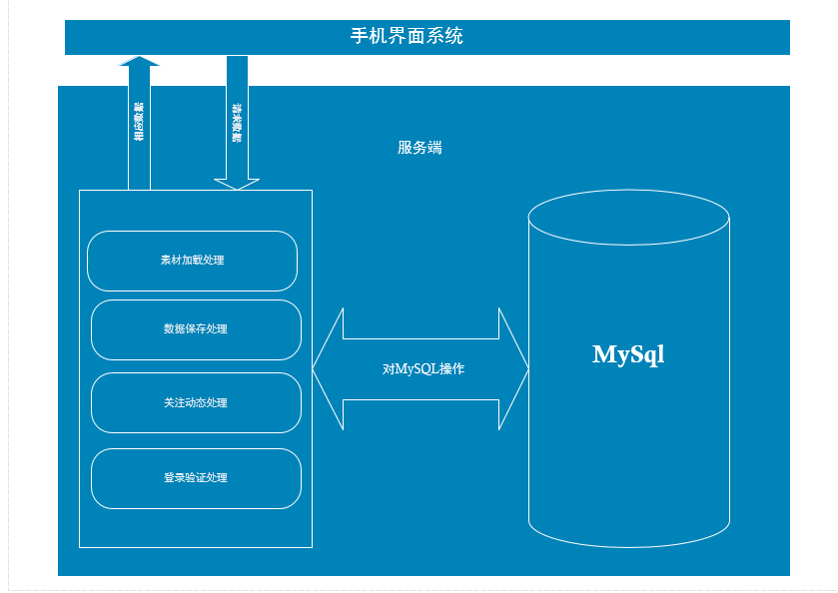

图1 系统模块联系图

2.应用开发阶段

1）软件系统架构图

在系统框架选择上，系统开发初期由于考虑到易于实现性，可扩展维护性以及技术成本 控制，我们选择采用前端Android + 后台 SpringMVC ，作为本应用的大致框架。同时配合使用微信第三方登陆Api + google Map Api + EasyAr SDK 等业界领先代码库以及成熟的开源框架来达到功能上的需求。
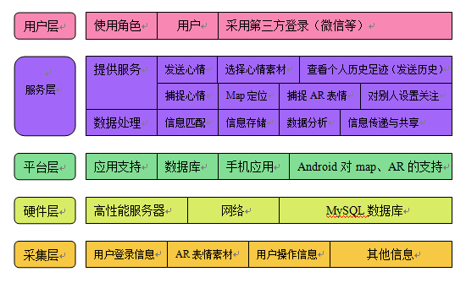
图2 软件系统架构图
用户层：开发前期可以考虑使用微信第三方登录。这样可以减少开发前期的技术难度，但是后期可以对用户层的登录问题进行完善，同时可以增加注册功能使得该App的用户体验，更能吸引用户。
服务层：该层简单来说，就是功能层，就是本项目为用户提供的主要技术功能。该项目为用户提供了功能模块：1.在指定的位置发送自己的心情素材。2.在选定的位置上选择进行AR的表情的捕捉。
平台层：该项目主要运行在Android手机操作系统上，并且结合Android对Map与AR的支持前提上进行开发。
硬件层：该项目需要服务器来进行对用户的数据进行读取、存储等操作，同时也借助于数据库等工具进行开发。
采集层：本层主要是对用户的信息进行采集与分析。

2）软件结构图
本应用共分为拍摄模块、捕捉交互、用户管理三个模块，用软件结构图（下图3）来表示模块之间的相互关系和模块的子功能。
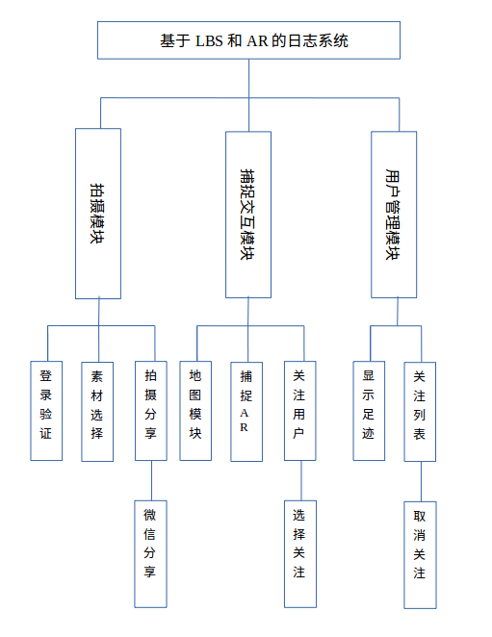

图3 软件结构图

3） 服务端框架图

本应用的服务端包括数据接收，数据库操作，客户端管理三个模块，其功能结构图如下图4。
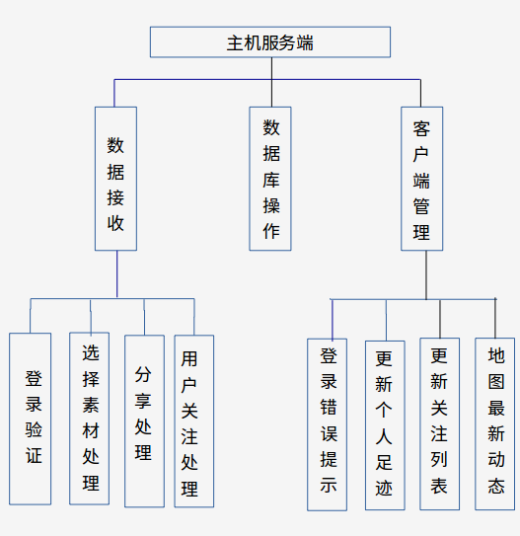

图4 服务端系统功能结构图
3. 软件测试阶段

这一阶段有两个目的：
(1)确保软件的准确可用性。对不同功能分别测试，如有瑕疵，及时改正。

(2)确保加载素材有较高的成功率。必须对软件服务端进行负载的测试，对不同时段，进行测试改善，从而提高用户体验的满意度。

4. 部署运行阶段

用UML用例图5，表示了参与者（用户）通过系统使用涉及到的功能，描述了从选择素材到拍摄AR，再到捕捉AR的基本流程和关系。

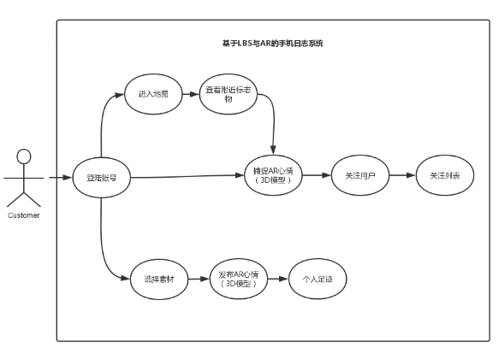

图 5 UML 用例图
5. 软件维护阶段

以上阶段完成以后并不意味着创作的结束，对于用户提出的新要求必须积极满足，还要不断学习、改进。
在今后应该对该项目进行积极的思考，看看能不能完善其功能，或者增加更加实用，更加具有趣味性的功能模块，使得该项目App更加功能化，更加多元化。

六、学校可以提供的条件
学校具有很多实验室供我们使用，那里具有较好的网络资源。
图书馆具有较多的图书资源，可供查阅。
学校老师和学长可以提供技术支持。
学校可以为项目组提供经费上面的支持。
七、预期成果
1）基于LBS与AR的手机日志成品APP1个；
2）软件著作权申请1项；
3）提交研究报告1份。
八、经费预算
以下为我们项目经费预算清单：
1. 硬件设施费：手机等硬件费用， 600元。
2. 测试、计算、分析、软件开发费用： 300 元。
3. 软件著作权申请、文献费、信息服务费：1000元。
4. 资料整理、打印、装订等费用： 100 元。
合计：2000元
九、导师推荐意见
AR增强现实技术在当下越来越流行，从捕捉精灵，到qq支付宝AR红包，我们注意到越来越多的公司都在涉足AR领域。AR增强现实技术会逐渐走进大众的视野。本项目将使用LBS和AR技术和传统的日志系统结合起来。打破原有日志系统的单调模式，增加了拍摄AR和捕捉AR等趣味性功能，在一定范围内，用户通过点击捕捉按钮，用户可从服务端获得其他用户的发表的心情和AR，并展现在自己手机上。
该团队学习主动，热爱软件开发，效率颇高，并都具有一定开发经验。他们在开发软件所体现的吃苦耐劳精神和学习的能力值得称赞，现在项目已成形，我相信本项目能够完善得更好。
我乐于作为指导教师，全程参与该项目实施过程。
签名：
2017年5月21日

十、院系推荐意见
该项目研究基础雄厚、创新性好，有助于学生综合实践能力的提升；项目组成员掌握了Unity3D、安卓开发、JavaWEB、3dmax建模工具的使用，同时积极参加省、国家级的各项竞赛，有很好的实践能力；该项目的指导教师李洪安常年指导学生的课外科技作品活动，屡次获得省级国家级奖励。指导经验丰富，科研能力强。经学院审核，同意该项目申报省级大学生创新训练项目。

院系负责人签名： 学院盖章

2017年5月22日

十一、学校推荐意见

学校负责人签名： 学校盖章

2017 年 月 日

十二、省教育厅评审意见：

单位盖章

2017年 月 日

